О пользе хлеба, обогащённого микронутриентами

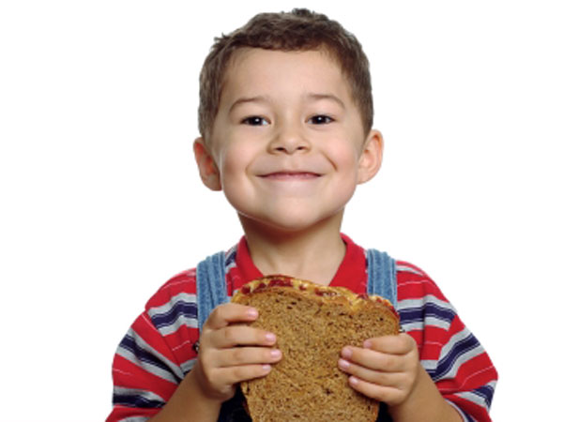
Среди пищевых факторов, имеющих особое значение для здоровья, важнейшая роль принадлежит полноценному и регулярному снабжению организма человека всеми необходимыми микронутриентами: витаминами и жизненно важными минеральными веществами. Организм человека не синтезирует микронутриенты и должен получать их в готовом виде с пищей. Способность запасать микронутриенты у организма отсутствует. Поэтому они должны поступать регулярно, в полном наборе и количествах, соответствующих физиологическим потребностям человека.
Одним из направлений профилактики заболеваний, связанных с дефицитом макро- и микронутриентов, является обогащение продуктов питания массового потребления витаминами и микронутриентами.
Приоритетным направлением в данной деятельности является обогащение хлеба и хлебобулочных изделий. Включение в питание хлеба с микронутриентами – экономически обоснованный и простой способ укрепления здоровья населения, ведь хлебный отдел – один из самых популярных в продуктовых магазинах. Выбор в пользу того или иного хлеба, который здесь делают сотни людей, в прямом смысле сказывается на их здоровье.
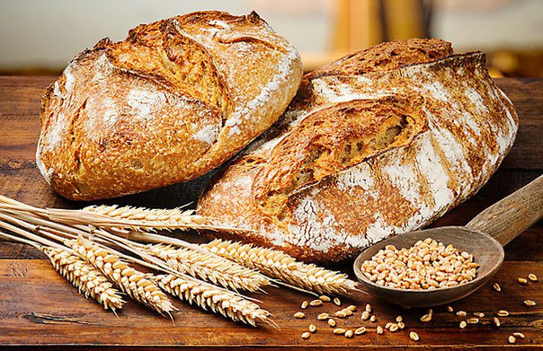
Хлебобулочные изделия обогащаются витаминами (В1, В2, В3, В6, РР, фолиевой кислотой и др.), минеральными веществами (йод, железо, кальций, цинк, магний, фосфор и др.) и аминокислотами (глицин, метионин, лизин), отрубями, клетчаткой и пектином. За счет их содержания в продуктах питания происходит укрепление иммунной системы, сердечно-сосудистой, нервной и т.д. Особенно велика роль микронутриентов для здоровья ребенка. Он быстро растет, его организм формируется, интенсивно идет умственное развитие. Если Вы заметили, что ваш ребенок часто болеет, отстает в учебе, это должно заставить Вас обратить внимание на сбалансированность его питания, наличие в нем достаточного количества йода. То же самое относится и к беременным женщинам. Главным условием появления на свет крепкого, здорового малыша является полноценное обеспечение организма женщины в период вынашивания ребенка всеми необходимыми питательными веществами. Чтобы оздоровить своё питание, замените 1 кусок белого батона на 2 хлебца - один большой хлебец с отрубями, который содержит больше клетчатки, чем восемь кусков белого хлеба. А регулярное употребление хлебобулочных продуктов, обогащенных отрубями, клетчаткой и пектином уменьшает риск развития сердечно-сосудистых заболеваний, некоторых форм рака и сахарного диабета.
Спрашивайте хлеб и хлебобулочные изделия с микронутриентами, отрубями, клетчаткой и пектином в магазинах. Присмотритесь к этикеткам и ценникам. Поищите, где написано «витаминизированный» или «йодированный». Это именно то, что каждый день необходимо и полезно для Вас и Вашей семьи.

